**Proposition de romans et BD pour HGGSP**

**I- Comprendre un régime politique : la démocratie**

**L’œil de cybèle**

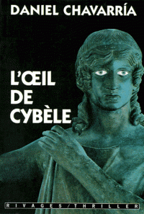

Daniel Chavaria

La Grèce, au Ve siècle avant Jésus-Christ. Mendiant mystique, Atys de Phampylie vient de fonder une nouvelle secte : l'Église de la Somme. Il est bientôt rejoint par la belle Lysis de Milet, la danseuse callipyge la plus courtisée d'Athènes qui vient d'être désignée comme la nouvelle reine "Douces Fesses" de la ville. Pendant ce temps, en Phrygie, sur le mont Dindymon, où trône la statue de Cybèle, on a volé une améthyste qui représentait un oeil de la déesse. En se mettant en quête pour la retrouver, Atys et ses adeptes vont défier tous les pouvoirs officiels : prêtres, magistrats, généraux. L'enquête autour de cette améthyste qui passe de main en main n'a rien à voir avec un ouvrage policier traditionnel, historique ou pas. Il s'agit davantage d'un fil conducteur qui permet à l'helléniste érudit qu'est Daniel Chavarría, d'entraîner son lecteur à la découverte de la Grèce antique. L'originalité de cet hymne humaniste où la sensualité a toute sa place, tient aussi à une évidente audace stylistique.

**Là où se termine la terre. Chili, 1948-1973.T1 et 2**

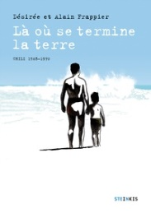

Désirée et Alain Frappier

Là où se termine la terre, c'est l'histoire de Pedro. Là où se termine la terre, c'est l'histoire du Chili. A travers l'enfance et l'adolescence de Pedro, on revit le bouillonnement d'un quart de siècle d'histoire chilienne, rythmé par la Guerre froide, la révolution cubaine et les espoirs qui accompagnent l'élection de Salvador Allende. Avec tendresse et nostalgie, Désirée et Alain Frappier dressent le portrait d'un héros fragile et de sa terre du bout du monde.

**Les Mémorables**

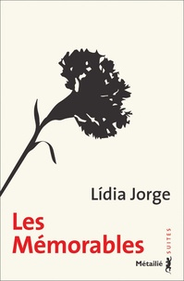

Lidia Jorge

La photo était là sur l'étagère tout en haut de la bibliothèque de son père. Un groupe d'hommes et de femmes autour d'une table de restaurant, et parmi eux ses parents. Lorsqu'une chaîne américaine de télé lui commande un documentaire sur la révolution des Oeillets, Ana Maria réalise que tous les acteurs du coup d'Etat qui renverse la dictature se trouvent sur cette photo. En compagnie de deux jeunes journalistes elle les retrouve et, au fil de son enquête, découvre l'effet du passage du temps. Survivants d'un temps oublié, les personnages de la photo essaient de recréer ce qu'a été l'illusion révolutionnaire, et le difficile chemin vers la démocratie. Le regard des jeunes gens sur les protagonistes d'une histoire que personne ne veut plus entendre réécrit cruellement leur épopée. Lidia Jorge s'intéresse à l'espace indéfini qui sépare le récit que l'Histoire dévoile, avec ses vérités difficiles à affronter et la création du mythe, le moment où la vie a été transformée en une construction de l'imaginaire ou de la volonté. 

**Les compromis**

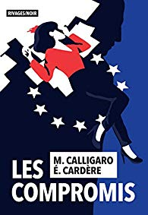

Maxime Calligaro, Eric Cardère

Bruxelles, été 2016. L'Europe est en plein marasme. Aux crises à répétition vient de s'ajouter le scandale des moteurs diesel truqués. C'est Sandrine Berger, une eurodéputée verte française, qui décroche ce dossier clé. Alors qu'elle était sur le point de proposer une réforme draconienne de la réglementation européenne en la matière, elle est retrouvée morte. Elle a chuté du douzième étage du Parlement pour venir s'écraser devant l'hémicycle. Est-ce un accident, un crime passionnel, un assassinat politique ? Emile, son jeune assistant, cherche des réponses aux côtés de Guy Camaraud, un briscard du journalisme qui se défie de la police belge. Ils finiront par mettre le doigt sur les contradictions qui sont aux fondements de la machine bruxelloise.

**II-Analyser les ressorts et les dynamiques des puissances internationales**

**Les tambours de la pluie**

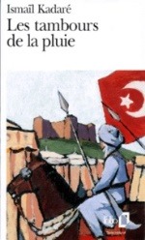

Ismaïl Kadaré

## Des remparts ensanglantés que des dizaines de milliers d'hommes tentent, malgré tout, d'escalader ; un commandant en chef, dont le sort est dramatiquement lié à la prise de ces murs ; une angoisse constante, sous un soleil torride. Les événements se déroulent au XVè siècle. La place assiégée est une citadelle albanaise. Elle évoque parfois Troie, avec ce cheval assoiffé, vivant cette fois, qui tournoie autour d'elle. Et elle rappelle à plus forte raison l'Albanie moderne des années 60, que les pays socialistes soumirent à un blocus implacable. Précise somme un procès-verbal, cette chronique impitoyable d'une succession de journées gorgées de chaleur, de cruauté et de mort, vous introduit lentement dans son angoisse, une angoisse étrange, pleine de soleil et d'une aveuglante lumière.

## [Des oiseaux sans ailes](https://www.babelio.com/livres/Bernieres-Des-oiseaux-sans-ailes/154925)

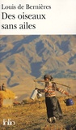

Louis de Bernières

" Ceux qui sont restés ici se sont souvent demandé pourquoi Ibrahim était devenu fou. Je suis le seul à le savoir, mais j'ai toujours été tenu au silence, parce qu'il m'a supplié de respecter son chagrin, ou, comme il a dit aussi, d'avoir pitié de sa culpabilité. A présent, il me semble que nul ne serait trahi si la vérité était enfin connue. Il y a eu chez nous tant de sang répandu que ce ne peut pas être très grave si je finis par raconter le malheur qui a frappé Philothéi, douce, chrétienne, futile et belle... " A Eskibahtché, paisible village d'Anatolie, Grecs, Turcs, orthodoxes et musulmans vivent en paix depuis des siècles. Mais les grandes puissances s'entre-déchirent et bientôt, Ibrahim. Philothéi et tant d'autres sont emportés dans la tourmente. Brisés par la chute de l'Empire ottoman et l'émergence de la nouvelle nation turque, les habitants d'Eskibahtché subissent la violence et la folie des hommes, déplacés pour beaucoup vers une terre dont ils ignorent tout... Louis de Bernières excelle à mêler le tragique individuel aux tourments de l'Histoire et signe un puissant récit épique et sensible sur la fin de l'Empire ottoman.

## Le complot des janissaires

## Le complot des janissaires : L'eunuque Hachim mÃ¨ne l'enquÃªte par Goodwin

Jason Goodwin

Istanbul, 1836. L'eunuque Hachim, réputé pour son flair et sa discrétion dans toute la ville, mène l'enquête pour le compte du sultan Mahmud II. Les corps de quatre officiers de l'armée sont retrouvés dans différents lieux de la capitale ottomane. Une jeune femme du harem royal a également été assassinée. Derrière cette série de meurtres barbares, Hachim découvre l'ombre des terribles janissaires, confrérie sanguinaire dont les exactions terrorisèrent Istanbul

**Limonov**



Emmanuel Carrère

Limonov n’est pas un personnage de fiction. Il existe. Je le connais. Il a été voyou en Ukraine ; idole de l’underground soviétique sous Brejnev ; clochard, puis valet de chambre d’un milliardaire à Manhattan ; écrivain branché à Paris ; soldat perdu dans les guerres des Balkans ; et maintenant, dans l’immense bordel de l’après-communisme en Russie, vieux chef charismatique d’un parti de jeunes desperados.

**Le Dernier Amour du président**



Andreï Kourkov

Ce roman prémonitoire qui exhale une violence sourde, faussement policée, tombe comme un couperet. En faisant partager les principales questions qui divisent l'Ukraine d'aujourd'hui, Andreï Kourkov participe non seulement de la nouvelle littérature russe, mais surtout de sa dimension universelle. Par ses innombrables qualités, Le dernier amour du président marque une étape importante dans l'œuvre du romancier

**L'Immortel**

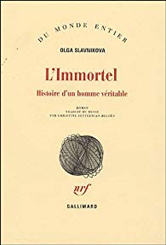

Olga Slavnikova,

Ce roman tragi-comique sur la Russie d'aujourd'hui frappe par sa densité et son élégance. Il a valu à l'auteur des éloges unanimes de la critique russe et des comparaisons flatteuses avec le grand Nabokov.

**La supplication, Tchernobyl, chronique d’un monde après l’apocalypse**



Svetlana Alexievitch

"Des bribes de conversations me reviennent en mémoire... Quelqu'un m'exhorte : ― Vous ne devez pas oublier que ce n'est plus votre mari, l'homme aimé qui se trouve devant vous, mais un objet radioactif avec un fort coefficient de contamination. Vous n'êtes pas suicidaire. Prenez-vous en main ! " Tchernobyl. Ce mot évoque dorénavant une catastrophe écologique majeure. Mais que savons-nous du drame humain, quotidien, qui a suivi l'explosion de la centrale ? Svetlana Alexievitch nous laisse entrevoir un monde bouleversant : celui des survivants, à qui elle cède la parole. L'événement prend alors une tout autre dimension. Pour la première fois, écoutons les voix suppliciées de Tchernobyl.

**III- Etudier les divisions politiques du monde : les frontières**

**La fissure**

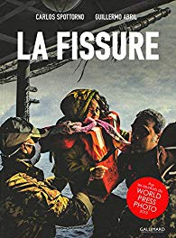

Guillermo Abril et Carlos Spottorno

Pendant trois années, Carlos Spottorno et Guillermo Abril ont sillonné les frontières de l'Europe. À partir des 25 000 photographies et 15 carnets de notes rapportés, ils ont composé une "bande dessinée" faite de photos. De l'Afrique à l'Arctique, les journalistes racontent: une rencontre avec les Africains du Gourougou, le sauvetage d'une embarcation au large des côtes lybiennes, l'exode des réfugiés à travers les Balkans, les manouvres des chars de l'OTAN en face de la Biélorussie...

**La frontière**

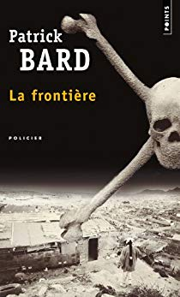

Patrick BardBienvenue à Ciudad Juàrez, frontière américano-mexicaine... du mauvais côté du Rio Grande, celui du Mexique. Bienvenue dans "la ville où même le diable a peur de vivre".

**Partir**

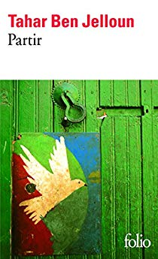

Tahar Ben Jelloun

« La petite Malika, ouvrière dans une usine du port de Tanger, demanda à son voisin Azel, sans travail, de lui montrer ses diplômes.  
– Et toi, lui dit-il, que veux-tu faire plus tard ?  
– Partir.  
– Partir... ce n'est pas un métier !  
– Une fois partie, j'aurai un métier.

**Ulysse from Bagdad**

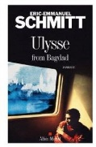

Eric-Emmanuel Schmitt

Eric-Emmanuel Schmitt livre une épopée picaresque de notre temps et interroge la condition humaine. Les frontières sont-elles le bastion de nos identités ou le dernier rempart de nos illusions ?

**L'extraordinaire voyage du fakir qui était resté coincé dans une armoire Ikea**

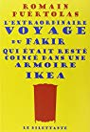

Romain Puértolas

Un voyage low-cost... dans une armoire Ikea! Une aventure humaine incroyable aux quatre coins de l'Europe et dans la Libye post-Kadhafiste. Une histoire d'amour plus pétillante que le Coca-Cola, un éclat de rire à chaque page mais aussi le reflet d'une terrible réalité, le combat que mènent chaque jour les clandestins, ultimes aventuriers de notre siècle, sur le chemin des pays libres.

**Eldorado**

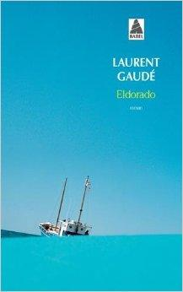Laurent Gaudé

À Catane, le commandant Salvatore Piracci travaille à la surveillance des frontières maritimes. Il sillonne la mer, de la Sicile à la petite île de Lampedusa, pour intercepter les bateaux chargés d'émigrés clandestins. Un jour, c'est justement une survivante de l'un de ces bateaux de la mort qui aborde le commandant, et cette rencontre va bouleverser sa vie.

**Vies ordinaires en Corée du Nord**

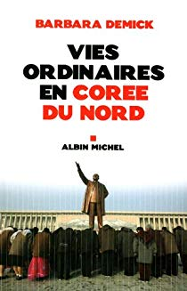

Barbara Demick

Comment survivre à l’intérieur ou survivre à la fuite et l’exil ? Vies ordinaires en Corée du Nord est un livre exceptionnel peuplé de héros ordinaires, qui sont aussi des survivants.

**L’anniversaire de Kim Jong Il**

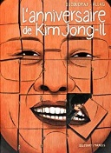

Aurélien Ducoudray

Jun Sang, né un 16 février tout comme son cher dirigeant Kim Jong-il, est un petit garçon de Corée du Nord comme tant dautres. Très fier de son anniversaire, il vit comme on lui apprend à l'école : le grand leader veille sur lui, lui désigne ce quil doit faire et ceux qu'il doit haïr de toutes ses forces. Mais ce paradis et la foi indéfectible de Jun Sang en Kim Jong-il va être de courte durée...

**Pyongyang**

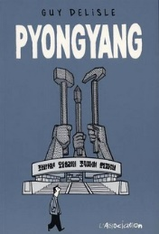

Guy Deslisle

Après Shenzen, Guy Delisle a poursuivi son travail nomade d'animateur à Pyong yang, capitale de la Corée du Nord. Si ses sentiments vis-à-vis d'un pays totalement étranger se retrouvent d'un livre à l'autre, "Pyong Yang" présente en outre l'intérêt de donner des informations sur la vie quotidienne d'un des pays les plus secrets et les plus fermés du monde.

**IV- S’informer : un regard critique sur les sources et modes de communication**

**Putain de mort**

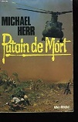

Michael Herr

Évoquant cet enfer dans un style puissant et neuf, méditant sur la chose vue et en même temps sur celui qui voit, Michael Herr nous donne avec « Putain de mort » un livre unique, le livre sur le Vietnam, sur l'épouvante sanglante de la guerre et aussi sur ce que signifie faire partie des survivants.**Vietnam, la guerre en face**



Pete Hamill

Une histoire de la guerre du Vietnam en images. C'est une guerre non censurée. Aucun autre conflit n'a été aussi librement photographié. Ce livre raconte en images les hommes dans la guerre, au fil de la montée en puissance de la présence américaine sur le sol vietnamien. Les photographies intenses révèlent ce que vivent les soldats au combat et dans les camps, mais aussi la souffrance des civils au coeur d'une guerre d'insurrection où chacun est suspect pour son voisin. Les plus grands photoreporters. L'agence Associated Press s'est mobilisée sans réserve dans cette guerre. Son bureau de Saigon a accueilli des photojournalistes extraordinaires. On leur doit la plupart des images célèbres, ces icônes qui façonnèrent l'opinion publique. L'agence fut récompensée par six prix Pulitzer et trois World Press Photo, ce qui ne s'était jamais vu.

**Une vérité si délicate**

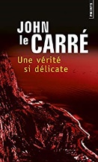

John Le Carré

2008. Le rocher de Gibraltar, joyau des colonies britanniques, est le théâtre d’une opération de contre-terrorisme menée par un commando anglais et des mercenaires américains. Nom de code : Wildlife. Objectif : enlever un acheteur d’armes djihadiste. Commanditaires : un ambitieux ministre des Affaires étrangères et son ami personnel, patron d’une société militaire privée. Kit Probyn, un diplomate candide, est sommé d’être le téléphone rouge du politicien. L’opération est si délicate que même le secrétaire particulier du ministre, Toby Bell, est tenu à l’écart.  
  
2011. Kit Probyn, désormais retraité, convoque Toby Bell dans son manoir de Cornouailles. Toby doit choisir entre sa conscience et sa loyauté de serviteur de l’État. Or si la passivité des hommes honnêtes suffit à faire triompher le mal, comment pourra-t-il garder le silence ?

**1984**

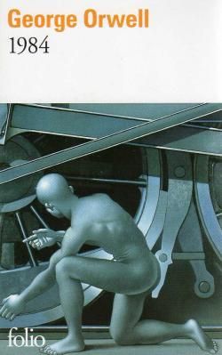

George Orwell

**Le cercle**



Dave Eggers

Mae n'en croit pas sa chance de travailler pour l'entreprise la plus influente qui soit - même si le campus l'absorbe entièrement, l'éloignant de plus en plus de ses proches, même si elle s'expose aux yeux du monde en participant au dernier projet du Cercle, d'une avancée technologique aussi considérable qu'inquiétante. Ce qui ressemble d'abord au portrait d'une femme ambitieuse et idéaliste devient rapidement un roman au suspense haletant, qui étudie les liens troubles entre mémoire et histoire, vie privée et addiction aux réseaux sociaux, et interroge les limites de la connaissance humaine.

**Nulle part où se cacher**

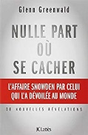

Glenn Greenwald

Dans Nulle part où se cacher, Glenn Greenwald revient sur chaque étape de cette incroyable affaire et la complète par des pièces inédites : de la publication de preuves accablantes pour la NSA en passant par les techniques du renseignement américain jusqu'à la responsabilité des plus grandes entreprises du net dans ce scandale qui met en péril notre liberté individuelle. Dans Nulle part où se cacher, Glenn Greenwald revient sur chaque étape de cette incroyable affaire et la complète par des pièces inédites : de la publication de preuves accablantes pour la NSA en passant par les techniques du renseignement américain jusqu'à la responsabilité des plus grandes entreprises du net dans ce scandale qui met en péril notre liberté individuelle.

**Numéro zéro**



Umberto Eco

En 1992, à Milan, un groupe de journalistes, cinq hommes et une jeune femme, sont embauchés pour créer un nouveau quotidien qu’on leur promet dédié à la recherche de la vérité, mais qui se révèle un pur instrument de calomnie et de chantage.  
Ils fouillent dans le passé pour mettre en page leur « numéro zéro », et c’est le présent qui leur saute au visage…

**V- Analyser les relations entre Etats et religions**

**Le sabre du calife**

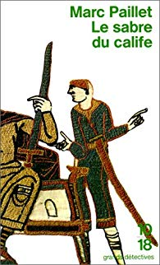

Marc Paillet

Au terme de l'an 802, sur le mandat de Charlemagne, Erwin le Saxon et le comte Childebrand font route vers Bagdad pour une mission hautement diplomatique.  
Ils ont en charge de faire la lumière sur la situation économique et politique de l'Empire abbasside (la Perse) et le pouvoir réel de celui qui deviendra un des héros des Mille et Une Nuits, le calife Haroun-al-Rachid. Avant leur départ, Charlemagne confie à ses missi dominici un magnifique sabre, présent destiné au monarque sarrasin. Mais les ambassadeurs francs ont à peine débarqué en terre arabe que leur campement est attaqué par des Bédouins et leur précieux cadeau dérobé.

**Au pays de Dieu**

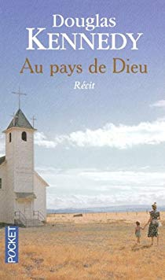

Douglas Kennedy

Douglas Kennedy ne fait rien comme tout le monde. Quand il décide de partir en voyage, il choisit la « Ceinture de la Bible », ce sud si désespérément profond des Etats-Unis.  
Comme Douglas Kennedy est un homme curieux des autres, il aime les rencontres insolites : un ancien mafieux transfiguré par la foi, de jeunes musiciens chevelus fans de heavy metal chrétien, un prêtre guérisseur de paralytiques, un télévangéliste cynique, une redoutable femme d'affaires ...

### Les sorcières de Salem

### Les sorciÃ¨res de Salem par Miller

### Arthur Miller

On a vu dans la pièce d’Arthur Miller, écrite, publiée et créée en 1953, une référence aux dérives puritaines remontant à la fondation des États-Unis mais aussi aux ravages provoqués par le maccarthysme, dont Arthur Miller fut l'une des victimes. Les Sorcières de Salem est une œuvre capitale pour se rappeler que la frontière entre raison et folie, entre justice et fanatisme, est parfois - et en tout temps - facilement franchie.

**Neige**

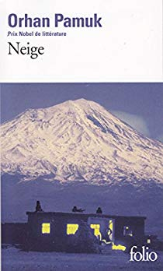

Orhan Pamuk

Neige est un extraordinaire roman à suspense qui, jouant habilement avec des sujets politiques très contemporains, comme l’identité de la société turque et la nature du fanatisme religieux, surprend par ce ton poétique et nostalgique qui, telle la neige, nimbe chaque page.

**Les enfants de minuit**

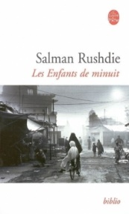

Salman Rushdie

Aleem Sinai, le héros de cet extraordinaire roman picaresque, est né à Bombay le 15 août 1947, à minuit sonnant, au moment où l'Inde accède à l'indépendance. Comme les mille et un enfants nés lors de ce minuit exceptionnel, il est doté de pouvoirs magiques et va se retrouver mystérieusement enchaîné à l'histoire de son pays. " J'ai été un avaleur de vies, dit-il, et pour me connaître, moi seul, il va vous falloir avaler également l'ensemble. " Alors se déroule sous nos yeux l'étonnante et incroyable histoire de la famille Sinai : disputes familiales, aventures amoureuses, maladies terribles, guérisons miraculeuses - un tourbillon de désastres et de triomphes... Ce récit baroque et burlesque est aussi un pamphlet politique impitoyable.

**Bombay Maximum City**

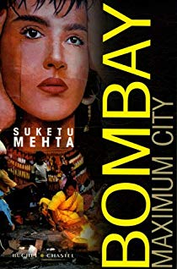

Suketu Mehta

De retour à Bombay en 1998, après une absence de vingt et un ans, Sukety Mehta est frappé par les métamorphoses de la ville tant aimée de son enfance : il décide d'en aborder tous les extrêmes et pour commencer, celui des émeutes de 1992-1993 entre hindous et musulmans. Ce conflit le propulse au cœur des violences de la guerre des gangs pour le contrôle de la vie politique et économique de la cité, une guerre souvent orchestrée par des parrains mafieux installés à Dubaï ou au Pakistan.